北京英诺格林科技有限公司
采购管理平台操作手册

投标人部分V1.0

2021年11月

目录
文档更新记录 3
注：推荐使用IE8及以上、360、谷歌等主流浏览器。 1
一、登录系统 1
1、打开平台 1
2、登录 1
二、 企业状态 1
1、 查看企业状态 1
2、 信息提示 1
三、 查看采购项目 1
四、 比价采购 3
4.1. 报名 3
4.2. 报价 5
4.3. 评标 7
4.4. 下载中标书 7
4.5. 查看中标公告 8
4.6. 查看已结束项目 8

文档更新记录
版本编号 | 版本日期 | 作 者 | 说 明
V1.0 | 2021-11-25 | 张治伟 | 拟投标人手册

注：推荐使用IE8及以上、360、谷歌等主流浏览器。

一、登录系统

1、打开平台
在浏览器地址栏输入http://buy.innogreen.com:8680/进入英诺格林采购管理平台。
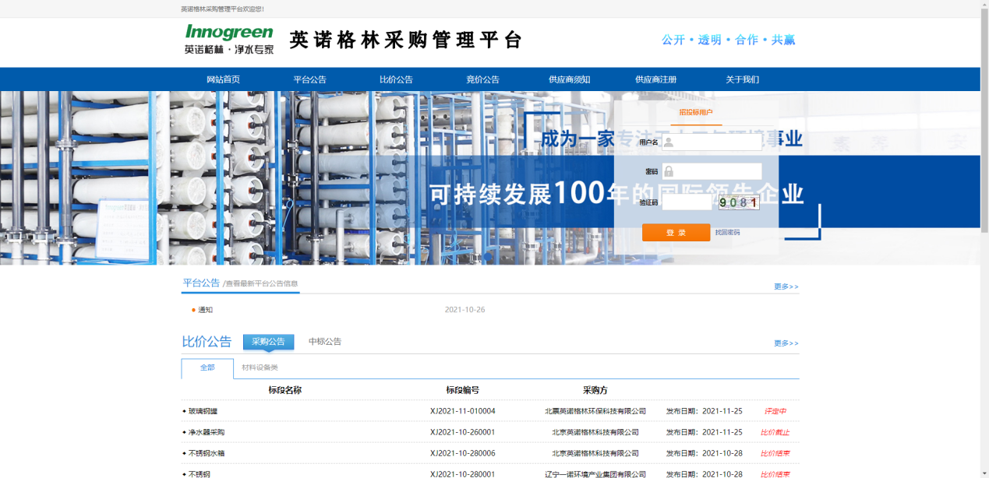

2、登录
在登录窗口“招投标用户”栏输入用户名（用户名为个人手机号）、密码（初始密码为Aa111111）及验证码，点击“登录”按钮进入系统；
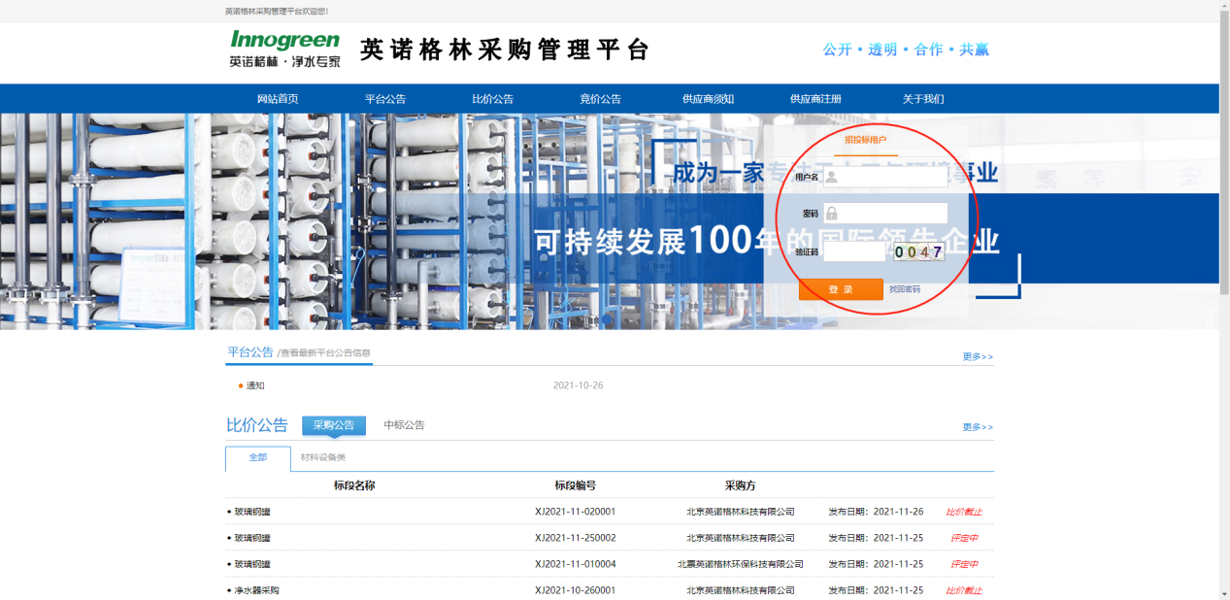
若忘记密码，请点击登录按钮旁边的“找回密码”进行找回。

企业状态
- 查看企业状态
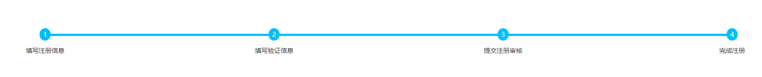
在首页最上方显示当前企业账号的可用状态，按流程完成注册即可正常投标。

- 信息提示
提示当前企业账号已自荐申请通过的数量，点击“点击跳转”按钮跳转到自荐页面发起新的自荐申请。（说明：系统中只要自荐申请到北京英诺格林科技有限公司并且审核通过，也可参加北票英诺格林环保科技有限公司、辽宁英诺供应链管理有限公司的比价竞价项目。）
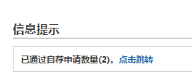

查看采购项目
方式一：待办事宜
在“待办事宜”中，可查看比价项目、竞价项目已发布的采购信息，点击“公开报名中”或“邀请报名中”进入对应的报名页面（蓝色字体可点击）。
证书到期前30天系统会在“供应商信息”中给予提醒，用户可点击“资质过期（1）”进入证书维护页面更新证书。
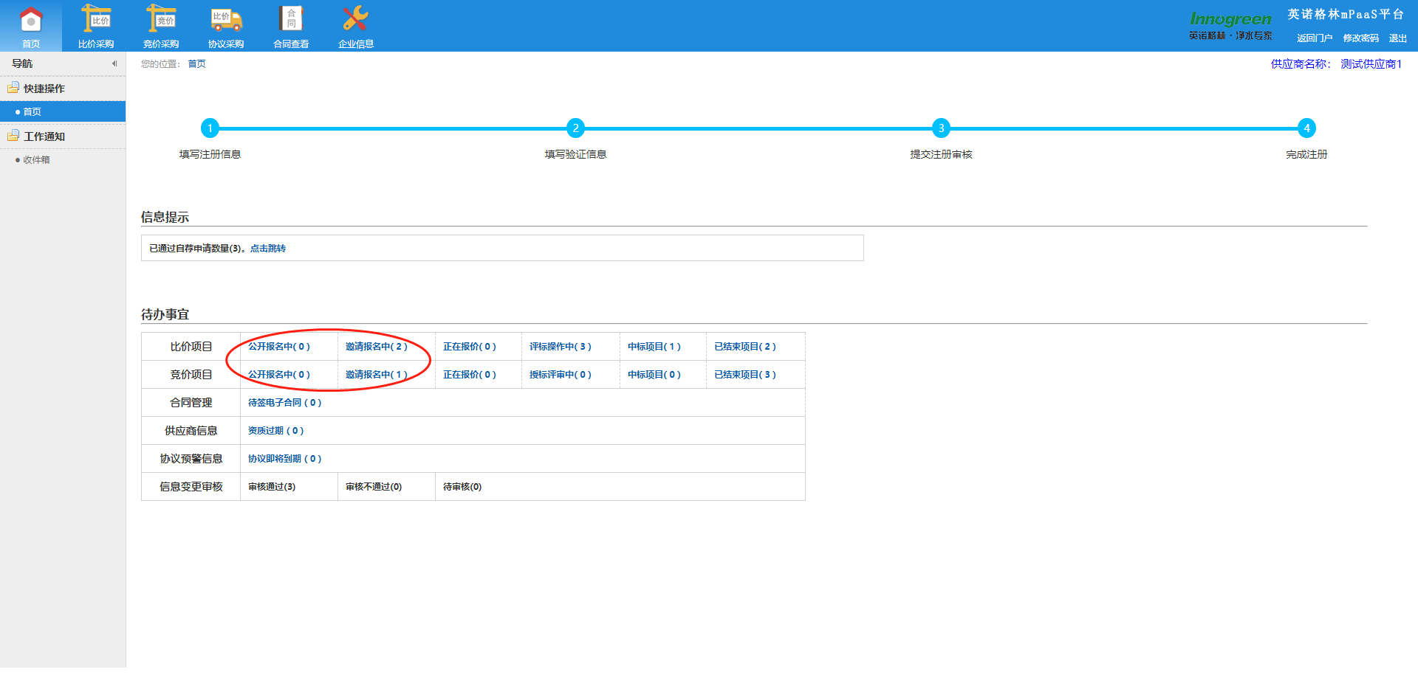

方式二：采购项目列表
点击“比价采购”“竞价采购”进入采购项目中查阅。
比价采购：在“公开报名中”“邀请报名中”查看比价采购项目；
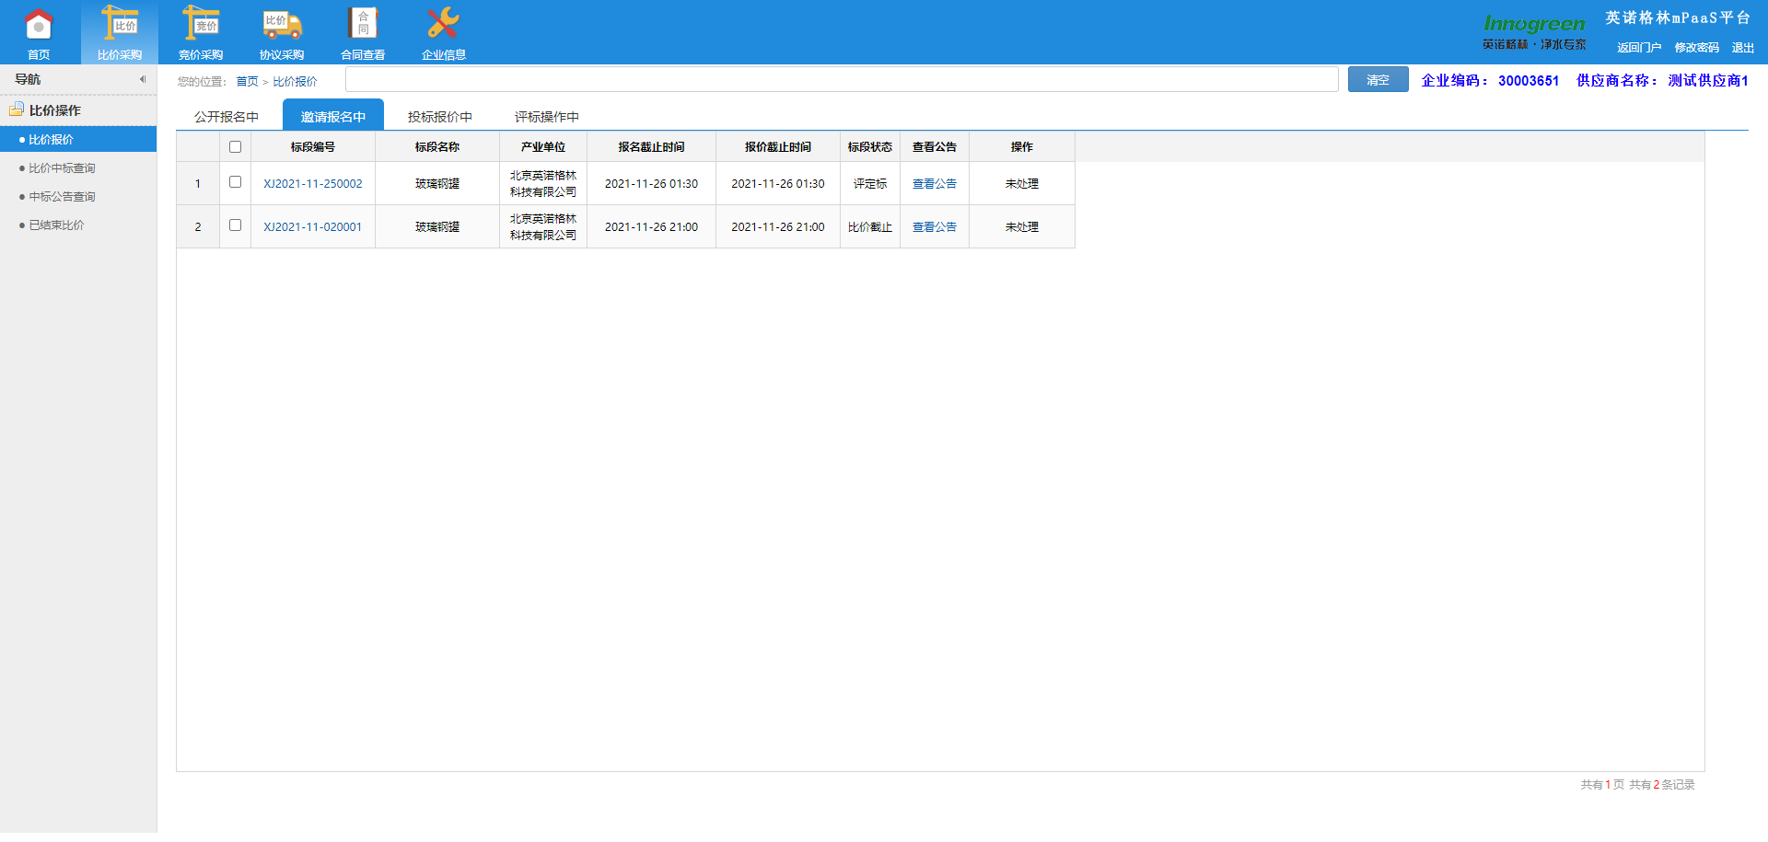
竞价采购：在“公开报名中”“邀请报名中”查看竞价采购项目；
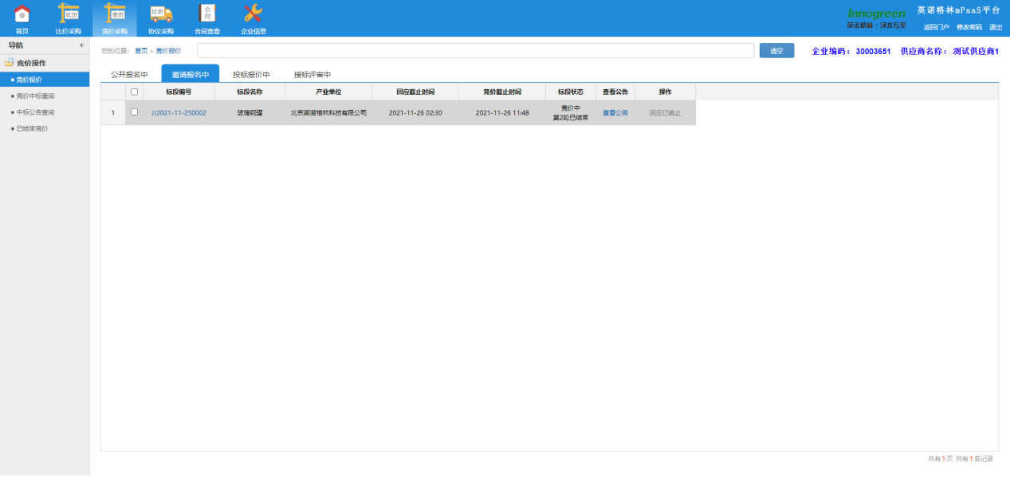

比价采购
说明：竞价采购操作方式与比价采购相同，此处仅以介绍比价采购报价流程。

报名
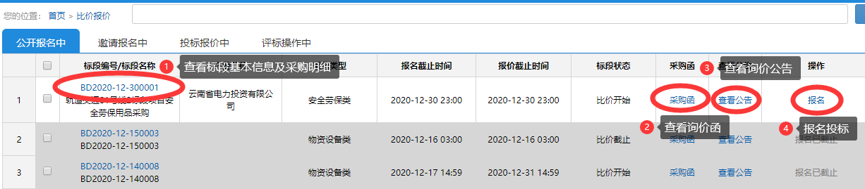
- 查看采购内容（采购明细）：在采购项目列表中点击标段编号，查看采购基本信息及采购明细。
查看基本信息：
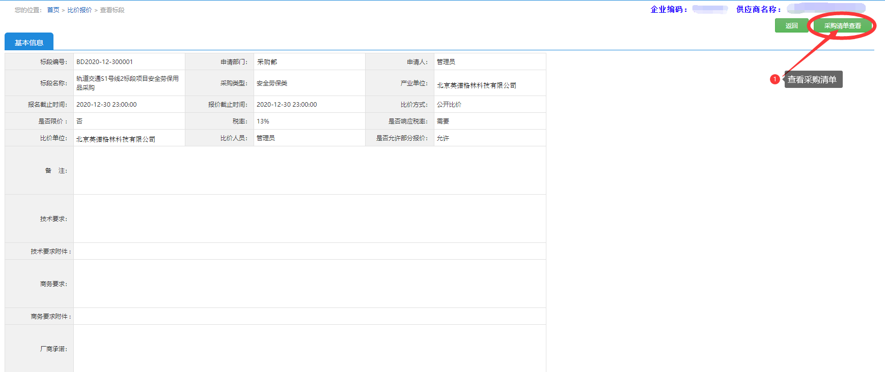
- 查看询价函：下载询价函查阅，不用在线确认。
- 查看公告：查看比价公告。
- 报名投标：点击“报名”按钮；根据采购方要求上传报名附件并填写报名备注（如没有要求可空着），等待采购方审核，审核通过后进入“投标报价中”。等待审核过程中如果需要修改报名附件和报名备注，可点击“修改报名信息”修改提交。
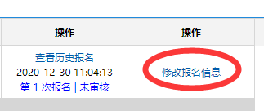
注：
①邀请比价只需投标人在“邀请报名中”点击“接受”即可，不参与投标可不作响应或点击“拒绝”。
②若审核未通过，可重新报名，系统不限制报名次数。
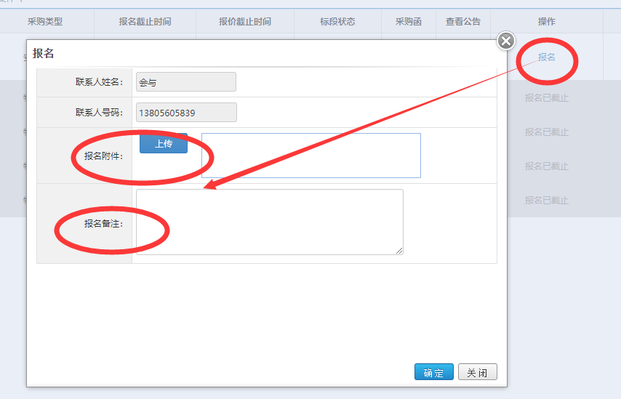

报价
在“投标报价中”点击“编辑报价”弹出报价窗口。
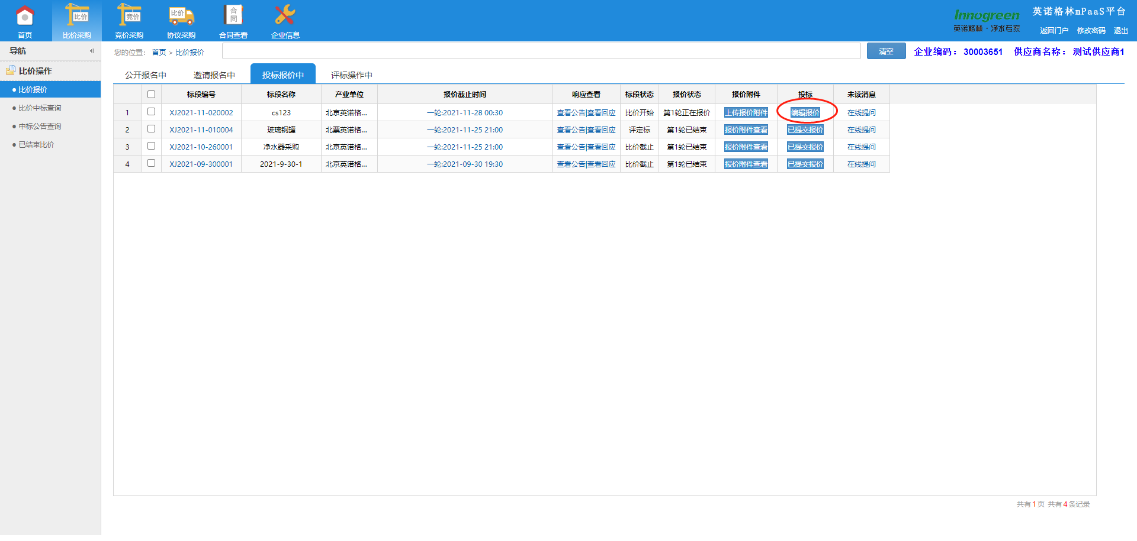
在“含税单价”栏填写所有物资的含税单价后点击“提交报价”。
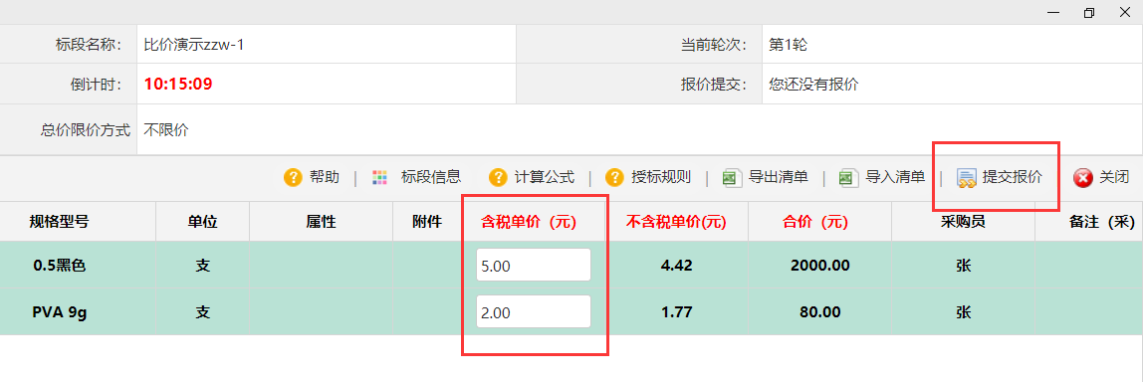
点击“确认”
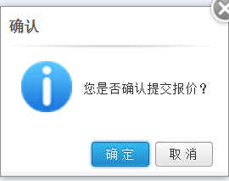
提交报价成功，点击“确定”，关闭报价页面。
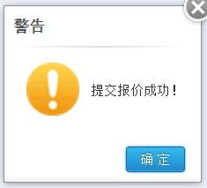
在“投标报价中”报价附件栏可以上传电子版报价附件等电子文件。
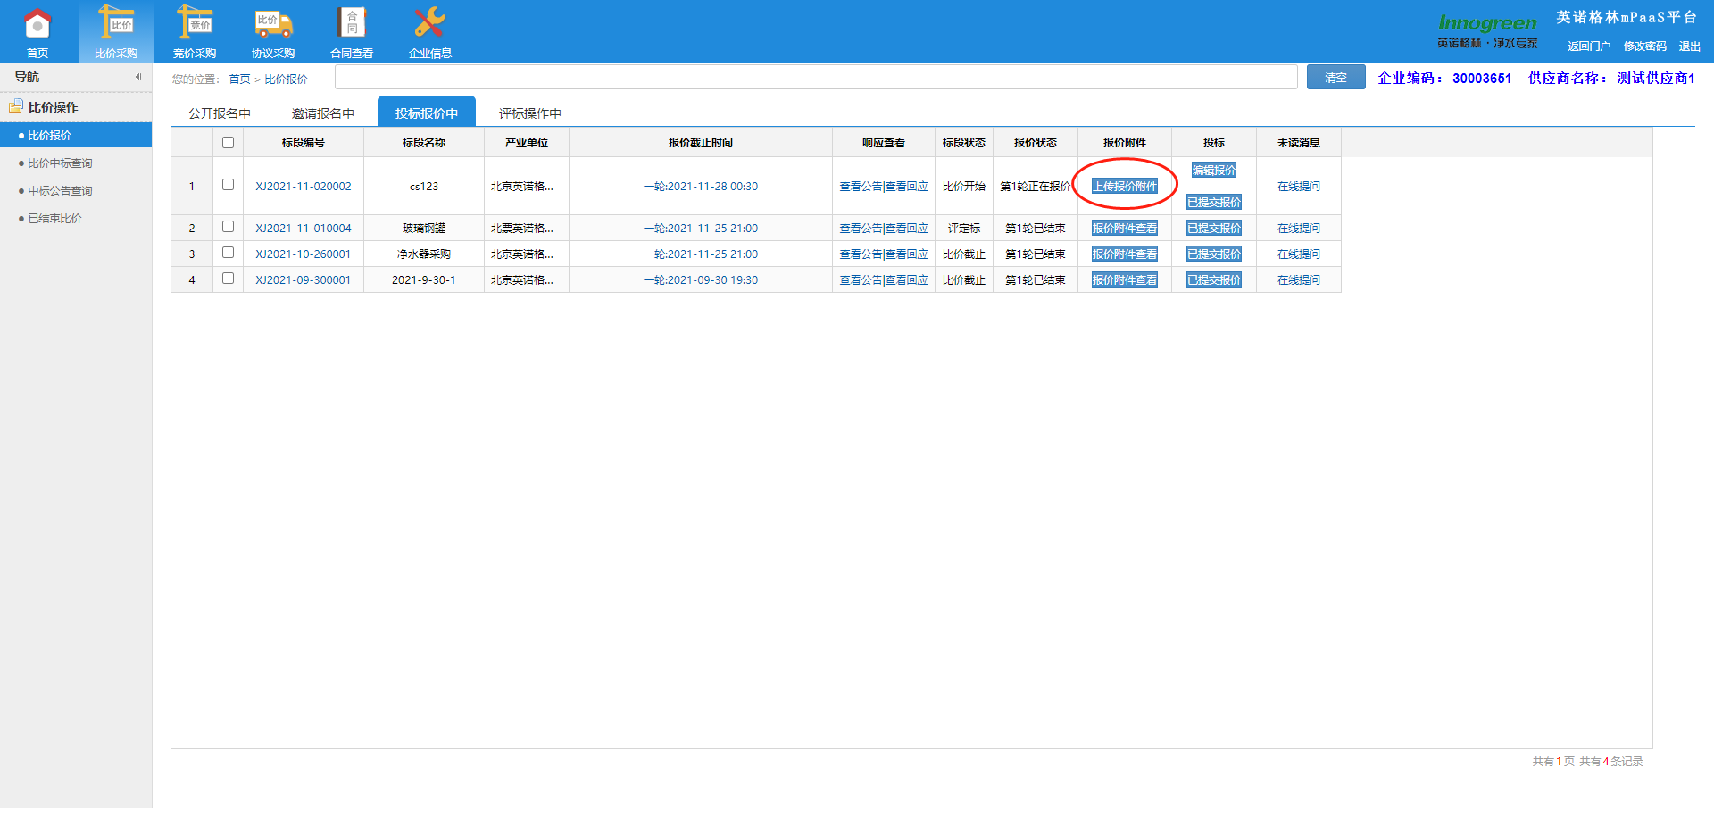
注意：在“投标报价中”页面上传的附件及修改报价操作都需要到“编辑报价”点击“提交报价”按钮，否则您最近一次操作数据将不会提交到采购方。

评标
项目进入评标环节，投标人等待评标结果。
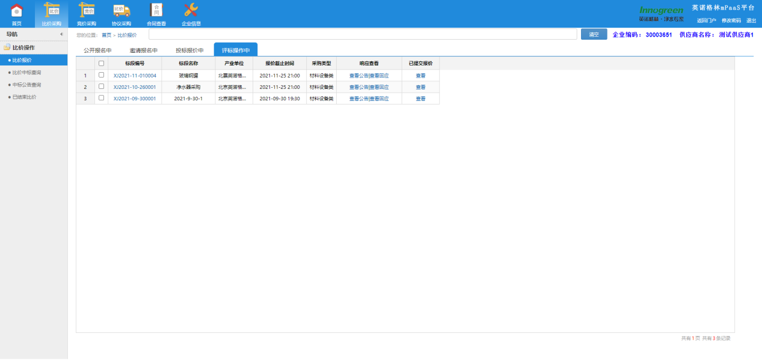

下载中标书
中标人在中标查询页面下载中标通知书。
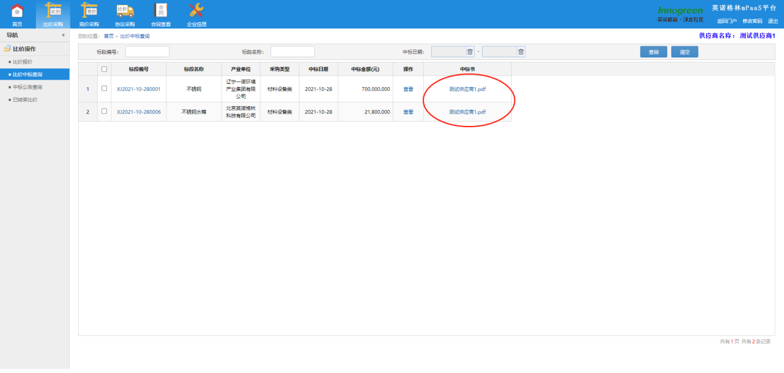

查看中标公告
投标人查看中标公告。
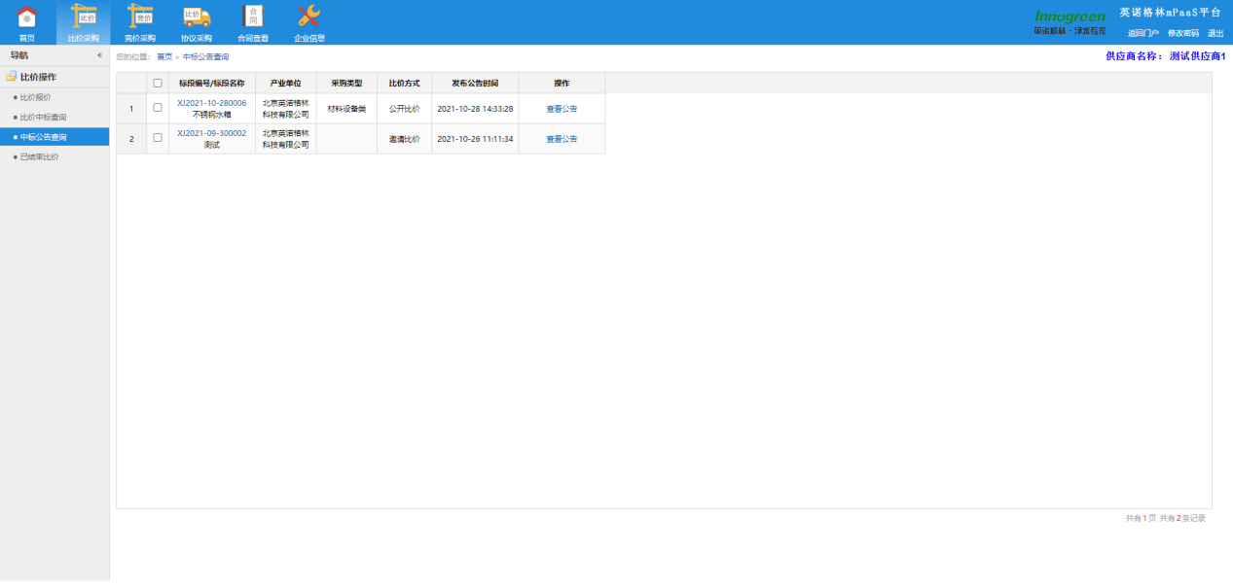

查看已结束项目
通过搜索条件：标段编号、标段名称、采购类型、投标截止时间查询历史已结束的比价项目。


